**PRAKTIKUM PEMROGRAMAN BERORIENTASI OBJEK**

**POSTTEST 3**

**

Disusun Oleh:

Aziizah Oki Shofrina (2109106004)

**PROGRAM STUDI INFORMATIKA**

**FAKULTAS TEKNIK UNIVERSITAS MULAWARMAN**

**2023**

1. **Menu Utama**

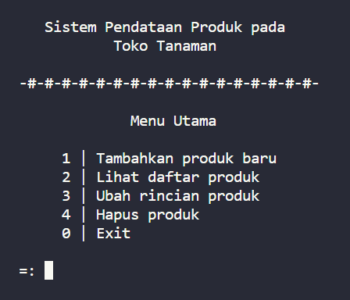

1. **Menu Tambahkan Produk**

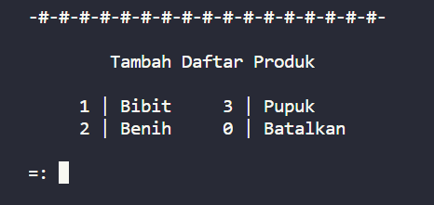

1. **Tambah Bibit**

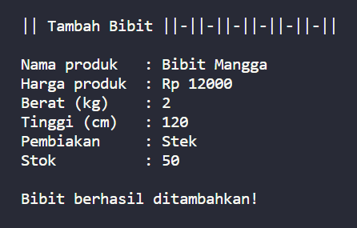

1. **Tambah Benih**

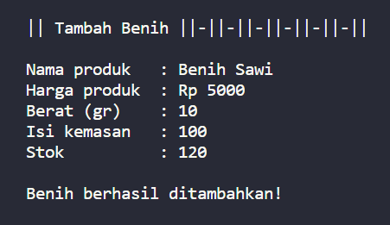

1. **Tambah Pupuk**

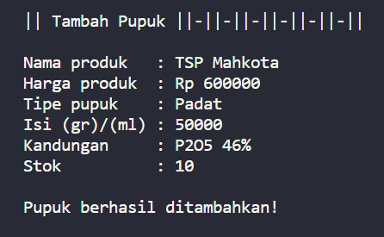

1. **Menu Lihat Daftar Produk**

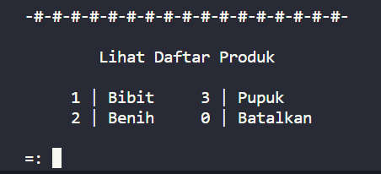

1. **Lihat Bibit**

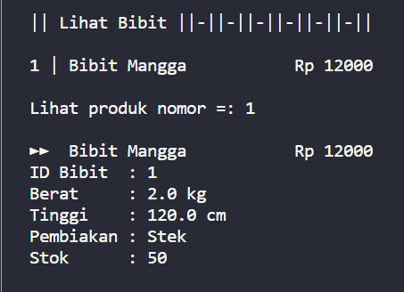

1. **Lihat Benih**

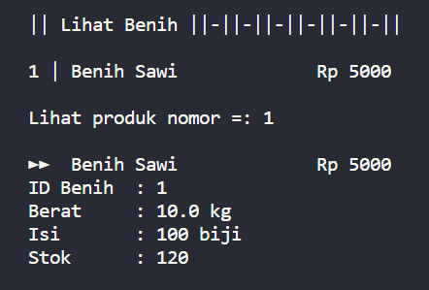

1. **Lihat Pupuk**

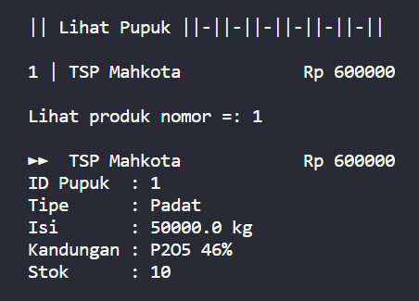

1. **Menu Ubah Rincian Produk**

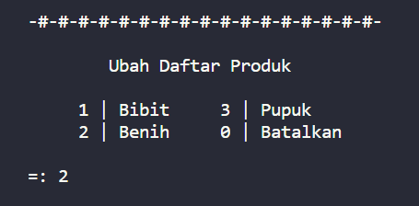

1. **Ubah Bibit**

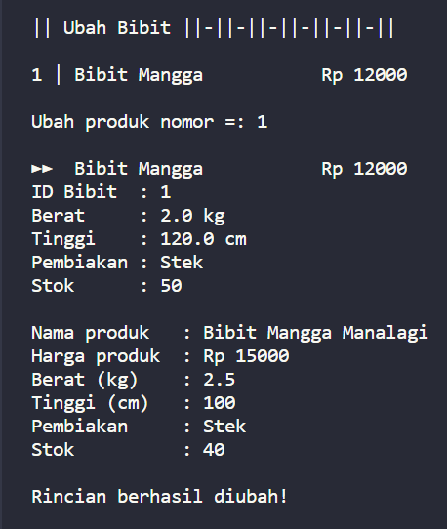

1. **Ubah Benih**

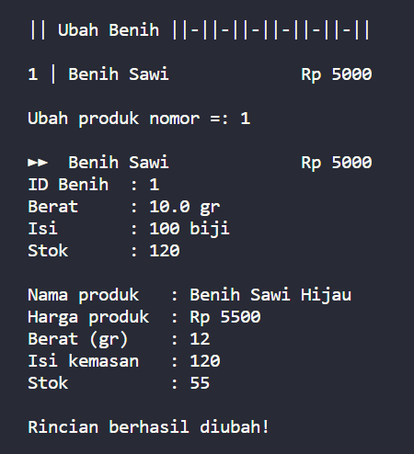

1. **Ubah Pupuk**

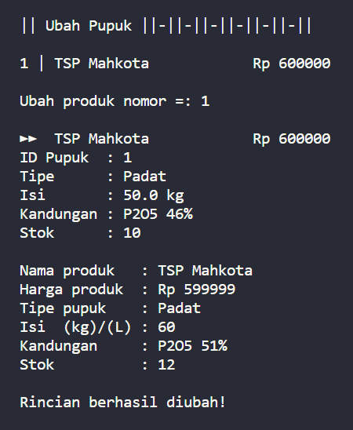

1. **Menu Hapus Produk**

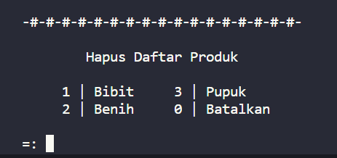

1. **Hapus Bibit**

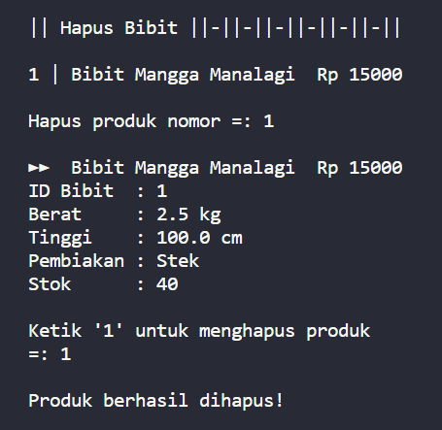

1. **Hapus Benih**

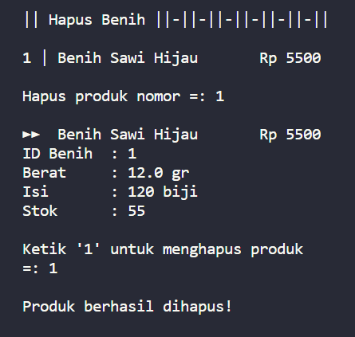

1. **Hapus Pupuk**

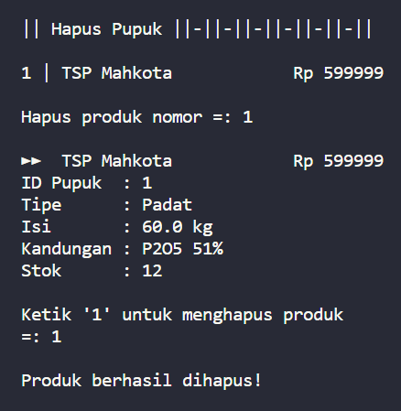

1. **Exit**

